Efnisyfirlit
Bls.

Myndayfirlit

Töfluyfirlit

Hvað er plast?
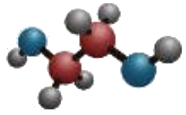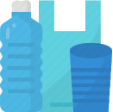
Plast er samheiti yfir mörg efnasambönd sem eiga það sameiginlegt að vera svokallaðar fjölliður sem íblöndunarefnum eða öðrum efnum hefur verið bætt við. Algengast er að plast sé framleitt úr jarðefnaeldsneyti en á undanförnum árum hefur framleiðsla á plasti úr öðrum efnum aukist, s.s. úr sykurreyr eða sterkju. Plast hverfur ekki eða eyðist við náttúrulegt niðurbrot, heldur brotnar það niður í smærri og smærri hluta og verður að endingu að svokölluðu örplasti. Til framleiðslunnar þarf jarðefnaeldsneyti, þ.e. olíu og gas. Olíu er dælt upp úr jörðinni og er hreinsuð í sérstökum olíuhreinsunarstöðvum.
Í dag er plast nánast órjúfanlegur hluti af tilveru okkar. Farið var að fjöldaframleiða plast um miðja síðustu öld eða um 1950 og var það gert úr jarðefnaeldsneyti. Frá þeim tíma hafa menn skipt út hlutum úr tré, gleri, málmi, beinum og vömbum fyrir hluti úr plasti.
Plast er mótanlegt efni sem er samsett úr mörgum litlum sameindum sem raðast saman og mynda fjölliður. Fjölliður eru til í náttúrunni en þær manngerðu eru flóknari og eru í langflestum tilfellum búnar til úr jarðefnaeldsneyti, þ.e. hráolíu og jarðgasi.
Plast var fyrst búið til á 19. öld en tækniþróun og eftirspurn eftir efnum til að leysa náttúruleg efni af hólmi dreif áfram þróunina á plasti og um miðja 20. öldina hófst því plastframleiðsla af miklum krafti. Plast þykir vera algjört undraefni því það er auðvelt að móta það, það er slitsterkt og endingargott. Það getur verið örþunnt og mjúkt (plastpoki) en líka grjóthart og eldþolið (legokubbar). Plast hefur í mörgum tilfellum aukið lífsgæði okkar, minnkað matarsóun og mengun, t.d. með því að létta farartæki eins og flugvélar og bíla. Plast er mjög nytsamlegt og uppfinning þess hefur haft í för með sér aukin lífsgæði. Til dæmis er plast mikilvægur hluti í ýmsum öryggisbúnaði, svo sem öryggishjálmum- og gleraugum og barnabílstólum.

Plastmengun í hafi
Fimm hlutir sem við getum gert strax í dag gegn plastmengun í hafi.
- Hættum að nota einnota hluti eins og plastglös og plasthnífapör.
- Afþökkum einnota hluti og segjum öðrum frá af hverju við afþökkum.
- Kaupum minna af óþarfa og sleppum því að kaupa dót úr plasti sem endist ekki lengi.
- Flokkum og þrífum allt plast sem við notum.
- Tínum upp rusl sem við sjáum á víðavangi, því ef það er laust, þá fýkur það í sjóinn í næsta roki.

Plastnotkun
Umhverfiskönnun Gallup árið 2021 gaf til kynna að stór hluti þjóðarinnar reyni að minnka plastnotkun vegna umhverfisáhrifa og að sífellt fleiri tilheyri þessum hóp. Að minnka plastnotkun og flokka sorp er það sem flestir segjast hafa gert til að draga úr umhverfisáhrifum. 70% segjast einnig hafa dregið úr notkun einnota umbúða.
Notkun á plasti er orðin hluti af okkar daglega lífi með öllum sínum kostum og göllum. Plast er eiginlega út um allt, t.d. í matvælaumbúðum, einnota og margnota borðbúnaði, tölvum, leikföngum, fötum og burðarpokum. Plast var uppgötvað í kringum aldamótin 1900 og varð strax mikilvægur staðgengill fyrir vörur sem gerðar voru úr dýrum s.s. horn, skjaldbökuskeljar o.fl.
Plast hefur gert bíla og flugvélar léttari og þar af leiðandi sparað jarðefnaeldsneyti. Notkun plasts í matvælaiðnaðinum hefur aukið geymsluþol margra vara sem aftur dróg úr matarsóun og ýtti undir matvælaöryggi. Plast er líka mjög mikilvægt efni í heilbrigðisþjónustu þar sem það getur stutt við sóttvarnir og hreinlæti.

Plastmerkingar
Plast er ekki bara plast heldur eru til margar mismunandi gerðir af því og til að ná fram ákjósanlegum eiginleikum eins og mýkt, endingu, hörku og að það brenni síður er ýmsum efnum bætt út í það.

Þríhyrningarnir sjö
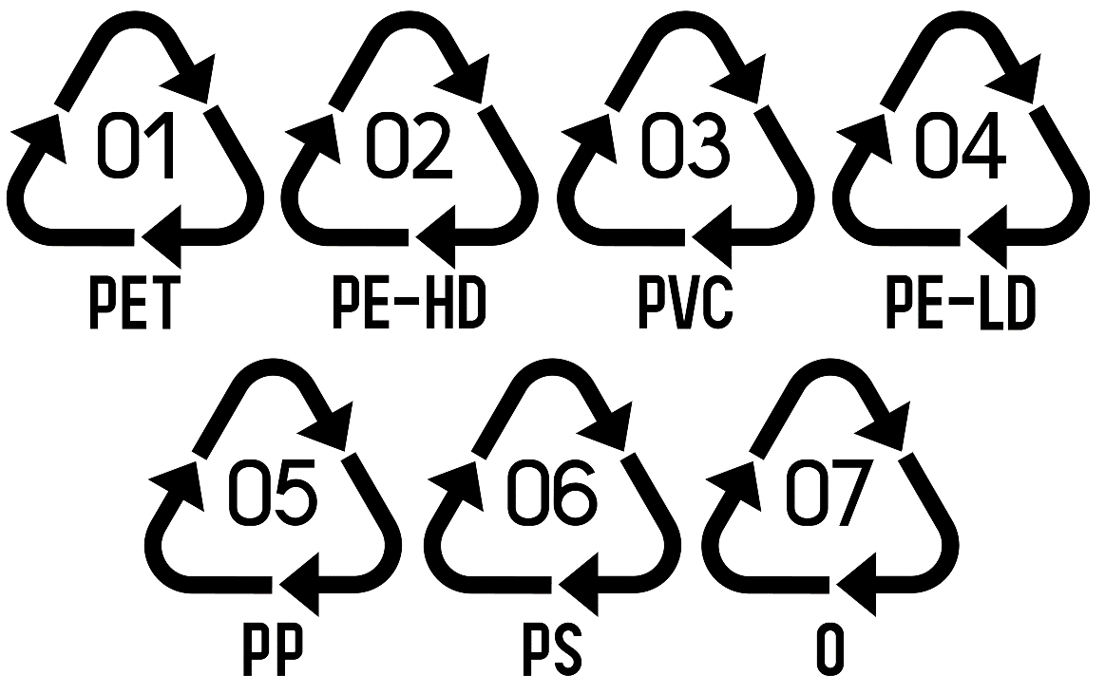
Plasti er skipt upp í sjö flokka samkvæmt RIC kerfinu (e: Resin Identification Codes) sem í stuttu máli skiptir umbúðum upp í flokka eftir því hvaða plastefnum þau eru gerð úr. Þetta kerfi var tekið í notkun árið 1988 í Bandaríkjunum til að aðstoða móttökuaðila á úrgangi við flokkun á mismunandi drykkjarflöskum úr plasti og var upprunalega ekki ætlað neytandanum. Kerfið breiddist mjög hratt út og á nokkrum árum voru plastframleiðendur farnir að nota þessa flokkun á alls kyns umbúðir og vörur. Plast er oft einkennt með þríhyrning með tölu inn í sem endurspeglar tegund fjölliðu.
PETE | HDPE | PVC | LDPE | PP | PS | OTHER
Polyethylene terephthalate | High-density polyethylene | Polyvinyl chloride | Low-density polyethylene | Polypropylene | Polystyrene | Polycarbonate, PLA o.fl.
Gosflöskur, umbúðir fyrir matarolíur og örbylgjuhitaða rétti. | Sjampóbrúsar. grænmetispokar í verslunum. | Matarfilma, bóluplast, matarpakkar. | Innkaupapokar, plastumbúðir á gosflöskukippum. | Leikföng, stuðarar á bíla, húsgögn. | Frauðplast, geisladiskahylki, heilbrigðistæki. | Nylon, trefjagler, maíspokar, allt annað plast sem ekki fellur undir flokka 1 til 6.

Af þeim plasttegundum sem safnað er til efnisendurvinnslu á heimsvísu eru PET (1) og HDPE (2) umbúðir langoftast endurunnar (19-85% endurvinnslu­hlutfall, fer eftir löndum) á meðan endurvinnsluhlutfall PP (5) og PS (6) er einungis í kringum 20% að hámarki.
Það er ekki gott til þess að vita að í íslenskri náttúru, sem við viljum kalla ósnortna, séu fleiri tonn af rusli bæði frá Íslendingum og rusl sem borist hefur hingað um óravegu með hafstraumum. Ruslið hefur ekki aðeins slæm áhrif á lífríkið í náttúrunni heldur einnig á ímynd Íslands.

Setjið dagsetninguna hér – Eyðið síðan þessum texta

Setjið nafnið ykkar hér (skáletrað) – Eyðið síðan þessum texta

Heimildaskrá
Margrét Hugadóttir. (2020). Hreint haf. Menntamálastofnun og Landvernd. https://landvernd.is/erfimm-hlutir-gegn-plastmengun-i-hafi/
Starfsfólk samfélagssviðs. (e.d.). Um endurvinnslu plasts og áskoranir í meðhöndlun. Efla. https://www.efla.is/blogg/samfelagid/um-endurvinnslu-plasts-og-askoranir-i-medhondlun

Plast er samsett úr mjög löngum sameindum sem nefnast fjölliður. Risasameindir eða fjölliður eins og þær eru kallaðar, eru gerðar af litlum sameindum, sem eru tengdar í langar keðjur.
Polylactic acid (PLA).

